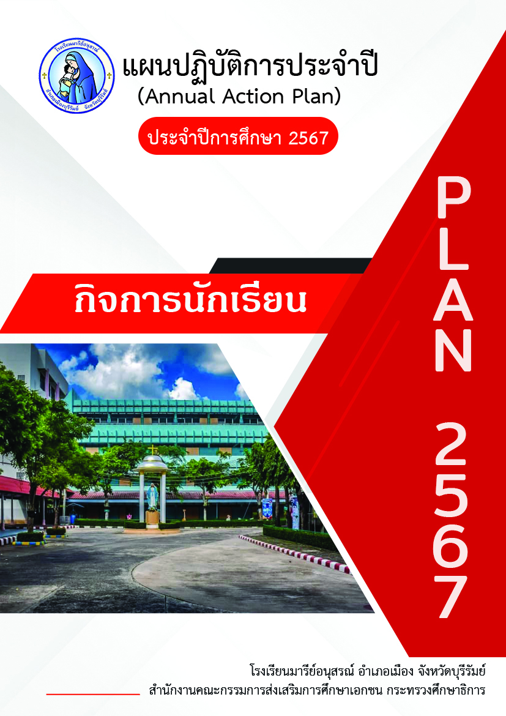

**รายงานผลการดำเนินงาน**

**กิจกรรม มารีย์ร่วมจิต เสริมชีวิตให้ชุมชน**

**(รักและแบ่งปัน)**

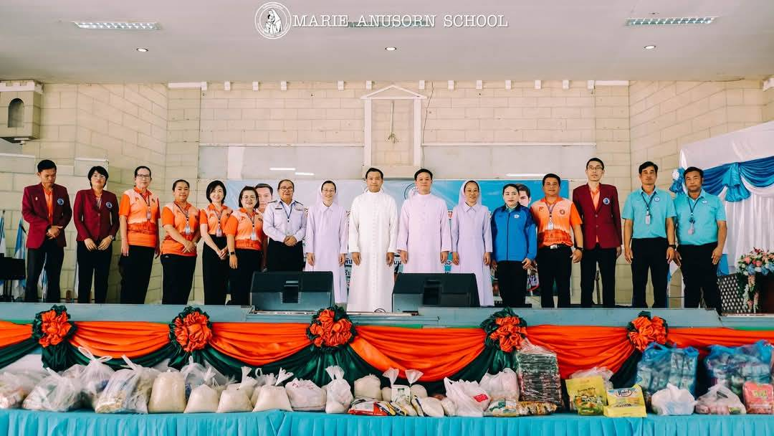

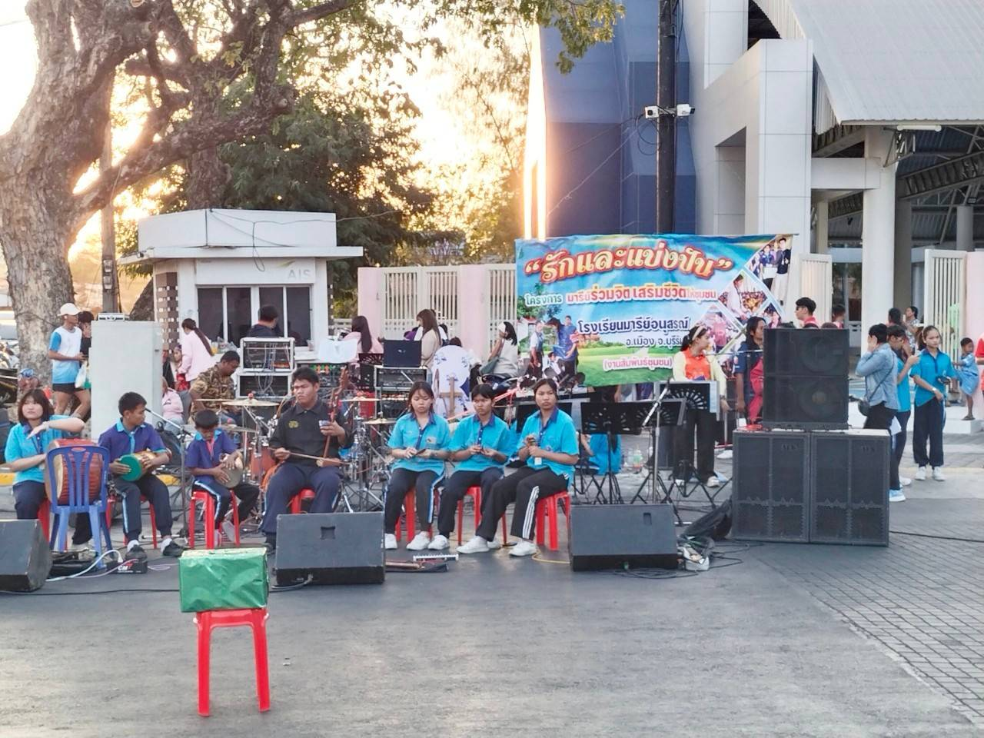

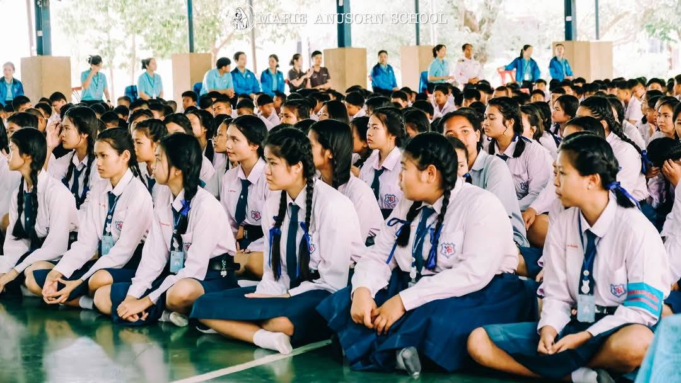

**คำนำ**

ก

เอกสารฉบับนี้ เป็นเอกสารรายงานการดำเนินงานของหน่วยงานสัมพันธ์ชุมชน ฝ่ายกิจการนักเรียนโครงการมารีย์ร่วมจิต เสริมชีวิตให้ชุมชน กิจกรรม รักและแบ่งปัน ในวันที่ 17 กุมภาพันธ์ 2567 ณ หอประชุมเอนกประสงค์ โรงเรียนเทเรซาอุปถัมภ์ ต.ตะโก อ.ห้วยแถลง จ.นครราชสีมา เพื่อส่งเสริมให้นักเรียนกล้าคิด กล้าแสดงออก และรู้จักแบ่งปันแก่ผู้ด้อยโอกาส

ทั้งนี้ ในการดำเนินกิจกรรมมารีย์ร่วมจิต เสริมชีวิตให้ชุมชน ผู้จัดทำขอขอบพระคุณบาทหลวง ดร.จักรี พันธ์สมบัติ ผู้อำนวยการโรงเรียนมารีย์อนุสรณ์ บาทหลวง วิชญะ ประทุมมา และผู้ปกครอง ที่สนับสนุนกิจกรรม ขอขอบพระคุณคณะคุณครู และคณะกรรมการสภานักเรียน ที่มีส่วนช่วยในการดำเนินงานในครั้งนี้อย่างดีเยี่ยม ผู้จัดทำหวังเป็นอย่างยิ่งว่าเอกสารฉบับนี้จะเป็นแนวทางในการจัดกิจกรรมให้ดียิ่งขึ้นต่อไป

หากมีข้อผิดพลาดประการใดผู้จัดทำจะได้นำไปปรับปรุงแก้ไขในครั้งต่อไป

นางสาวพรรณี อุตรรัมย์

ผู้จัดทำ

ข

**สารบัญ**

**เรื่อง หน้า**

**คำนำ ก**

**สารบัญ ข**

รายงานสรุปโครงการ/กิจกรรม มารีย์ร่วมจิต เสริมชีวิตให้ชุมชน (รักและแบ่งปัน) 1

* สรุปผลการดำเนินงานตามตัวชี้วัดความสำเร็จ 2
* จุดเด่นของแผนงาน/โครงการ/กิจกรรมครั้งนี้

**ภาคผนวก**

* ผลการวิเคราะห์ข้อมูลโครงการ/กิจกรรม มารีย์ร่วมจิต เสริมชีวิตให้ชุมชน
* แผนงานหน่วยงานสัมพันธ์ชุมชน
* ประมวลภาพการจัดกิจกรรม

**แบบรายงานผลการประเมิน แผนงาน/โครงการ/กิจกรรม**

1

**ฝ่ายกิจการนักเรียน (งานสัมพันธ์ชุมชน)โรงเรียนมารีย์อนุสรณ์ จังหวัดบุรีรัมย์**

**ปีการศึกษา 2567**

**\*\*\*\*\*\*\*\*\*\*\*\*\*\*\*\*\*\*\*\*\*\*\*\*\*\*\*\*\*\*\*\*\*\*\*\*\*\*\*\*\*\*\*\*\*\*\*\*\*\*\*\*\*\*\*\*\*\*\*\*\*\*\*\*\*\*\*\*\*\*\*\*\*\*\*\*\*\*\*\*\*\*\*\*\***

**ชื่อโครงการ** รักและแบ่งปัน

**หน่วยงานที่รับผิดชอบ** งานสัมพันธ์ชุมชน **ฝ่าย** กิจการนักเรียน

**ตอบสนองแผนพัฒนาโรงเรียน:พันธกิจข้อที่** 1,8 **กลยุทธ์ข้อที่** 1,3,11,13  **เป้าหมายข้อที่** 1,3,12

**ตอบสนองมาตรฐานการศึกษา สมศ.รอบ 5: มาตรฐานที่** 1.2 **ประเด็นที่** 1.2 ,1.3, 2.10

**ตอบสนองมาตรฐานของโรงเรียน : มาตรฐานที่ 2**  **ตัวบ่งชี้ที่ 2.2**

**สอดคล้องกับนโยบายและจุดเน้นกระทรวงศึกษาธิการของชาติ ปีการศึกษา 2561: ข้อที่......2,5....**

**ลักษณะโครงการ** 🞏 ใหม่ 🗹 ต่อเนื่อง

**1.สรุปวิธีการดำเนินการ (ที่ปฏิบัติจริง)**

มีการประชุมคณะกรรมการ แต่งตั้งผู้รับผิดชอบงานกิจกรรมรักและแบ่งปัน ได้แบ่งกิจกรรมระดมทุน

เป็น 2 ส่วน ดังนี้

1. กรรมการผู้รับผิดชอบส่วนที่ 1 แจ้งไปยังหัวหน้าสายชั้น เพื่อขอรับบริจาค เครื่องอุปโภคบริโภค

(ข้าวสารอาหารแห้ง) และปัจจัย โดยให้นักเรียน นำข้าวสารอาหารแห้ง และปัจจัย มารวบรวมไว้ที่

ห้อง ป.5/8 เพื่อรอกันบรรจุต่อไป

1. คณะกรรมการผู้รับผิดชอบส่วนที่ 2 นำนักเรียนแกนนำ กลุ่ม ชมรม ดนตรี และ ชมรมนาฏศิลป์ รวมทั้งวงดนตรีของโรงเรียน เปิดหมวกเพื่อระดุมทุน ณ ตลาดเซราะกราว
2. คณะกรรมการผู้รับผิดชอบ ได้บรรจุข้าวสารอาหารแห้ง และดำเนินการจัดหา อาหาร เครื่องดื่ม เพื่อเตรียมจัดกิจกรรม
3. คณะกรรมได้เดินทางนำเครื่องอุปโภค บริโภค ข้าวสารอาหารแห้ง อุปกรณ์กีฬา และสิ่งของที่จำเป็น ได้เดินทางล่วงหน้าเพื่อจัดเตียมสถานที่ให้เรียบร้อยก่อนถึงวันจัดกิจกกรม

กิจกรรม วันที่ 17 กุมภาพันธ์ 2568 เริ่มเวลา 08.00 น. คณะผู้บริหาร ครูและนักเรียนตัวแทน เดินทางถึง

โรงเรียนเทเรซาอุปถัมภ์ อำเภอห้วยแถลง จังหวัดบุรีรัมย์ เวลา 09.00น นางสาวภัคลิษา สิรวุฒิการุณ

ประธานสภานักเรียน โรงเรียนมารีย์อนุสรณ์ กล่าวรายงานวัตถุประสงค์ บาทหลวง ดร. จักรี พันธ์สมบัติ

ผู้จัดการ/ผู้อำนวยการโรงเรียนมารย์อนุสรณ์ ประธานในพิธี กล่าวเปิดงาน

และได้นำเนินกิจกรรมตามกำหนดการที่วางไว้ โดยสรุปการดำเนินการดังต่อไปนี้

**2.งบประมาณ**

ตั้งไว้ งบจดหา 70,000 บาท งบโรงเรียน 4,690 บาท ** งบจัดหา ได้ตามจริง 144,421บาท 25 สตางค์

|  |  |  |  |  |
| --- | --- | --- | --- | --- |
| **ลำดับที่** | **รายการ** | **จำนวน** | **ราคา/**  **หน่วยละ** | **จำนวน** |
| 1 | รถบัส | 1 | 5,000 * 1 | 5,000 |
| 2 | รถ 6 ล้อ(ใช้ 2 วัน) 16-17 กุมภาพันธ์ 2567 | 1 | 1,000 * 2 | 2,000 |
| 3 | รถตู้ (สีขาว) |  | 1,000 * 1 | 1,000 |
| 4 | รถตู้ (ฝ่ายการศึกษา) |  | 1,000 * 1 | 1,000 |
| 5 | รถวีโก้ |  | 1,000 * 1 | 1,000 |
| 6 | ข้าวมันไก่ | 500 | 500 * 40 | 20,000 |
|  | ค่าเดินทาง | 500 | 500 * 1 | 500 |
| 7 | ก๋วยเตี๋ยว | 500 | 500 * 50 | 25,000 |
| 8 | ไอศกรีมตัก | 3 | 2,500 * 3 | 7,500 |
| 9 | ขนมแจกนักเรียน |  |  | 1,981 |
| 10 | อาหารว่าง เครื่องดื่ม (ใช้ในการรับรอง)  -ขนมรับรองผู้บริหาร/แขกผู้มีเกียรติ  -น้ำถ้วย  -น้ำเปล่า (แพ็ค)  -น้ำแข็ง  -กาแฟ 3in 1 ทรีโอแดง 1 แพ็ค  -กาแฟ 3in 1 ทรีโอโกลด์ 1 แพ็ค  -แก้วกาแฟ 6.5 ออนซ์ 50 ใบ  -ช้อนกาแฟ |  |  | 3,090 |
| 11 | ส้มสายน้ำผึ้ง | 70 โล 9 ขีด | 70.9 * 70 | 4,963 |
| 12 | ส้มสายน้ำผึ้ง | 52 โล 8 ขีด | 52.8 * 65 | 3,443 |
| 13 | เบี้ยงเลี้ยงออกชุมชน ตลาดเซราะกราว  -นักเรียน  -ครู | 95  27 | 95*50  27*100 | 4,750  2,700 |
| 14 | ซื้ออุปกรณ์กีฬาบริจาค  -ลูกวอลเลย์บอล  -ลูกฟุตบอล  ตาข่ายฟุตบอล  โต๊ะปิงปอง | 5  5  1  2 | 5*395  5*395  1*1,950  2*8,990 | 21,000  (ยอส่วนลด)  1,975  1,975  1,950  17,980 |
| 15 | อุปกรณ์บรรจุของบริจาค |  |  | 317 |
| 16 | ป้าย ไวนิล ใช้วันที่ 8 ก.พ. 2568 3*1.8 (ตลาดเซราะกราว) | 1 | 680 * 1 | 680 |
| 17 | ป้ายไวนิล ใช้ที่ โรงเรียนเทเรซาอุปถัมภ์(วันที่ 17 ก.พ. 2568) | 1 | 2,000 * 1 | 2,000 |
| 18 | มอบทุนการศึกษา  -รองสุภารัตน์ เหลืองรัตนวิมล | 16  4 | 16 * 500  4 * 500 | 8,000  2,000 |
| 19 | เครื่องเสียง วันที่ 7 ก. พ. 2568 | 1 | 1,000 * 1 | 1,000 |
| 20 | เครื่องเสียง วันที่ 8 ก. พ. 2568 | 1 | 3,000 * 1 | 3,000 |
| 21 | เครื่องเสียง วันที่ 17 ก. พ. 2568 | 1 | 4,500 * 1 | 4,500 |
| 22 | เบี้ยเลี้ยงพนักงาน | 2 | 300 * 2 | 600 |
| 23 | อุปกรณ์อื่นๆ   * ลวด * เชือก |  |  | 190 |
| **รวมเป็นจำนวนเงินทั้งหมด หนึ่งแสนสองหมื่นห้าพันสองร้อยยี่สิบบาทถ้วน** | | | | 125,220 |

**หมายเหตุ** งบโรงเรียน 4,690 บาท (ไม่เบิก)

งบจัดหา 144,421 บาท ใช้จ่ายในการดำเนินกจกรรม 125,220 บาท คงเหลือ 19,201 บาท

1. **วิธีการติดตาม/เครื่องมือการประเมินผลการปฏิบัติงาน**

6.1 เครื่องมือ

1 แบบประเมินการเข้าร่วมกิจกรรม

2 แบบสอบถามความพึงพอใจการเข้าร่วมกิจกรรม

3 สรุปผลการเข้าร่วมกิจกรรม

6.2 วิธีติดตาม

1. มีการกำกับติดตามการทำงานของผู้รับผิดชอบ

6.3 แหล่งข้อมูล

ฝ่ายกิจการนักเรียน ได้จัดเก็บร่องรอยต่าง ๆ ในภาคผนวก เช่น แผนงานกิจกรรมรักและแบ่งปัน คำสั่งการทำงาน ภาพถ่าย แบบสอบถามความพึงพอใจ

1. **สรุปผลการดำเนินงาน**

2

|  |  |  |  |  |
| --- | --- | --- | --- | --- |
| **ที่** | **ตามตัวชี้วัดความสำเร็จ**  **แผนงาน/โครงการ/กิจกรรม** | **สภาพความสำเร็จ** | | **สรุปผลการดำเนินงานตามตัวชี้วัดความสำเร็จโดยสังเขป** |
| **บรรลุ** | **ไม่บรรลุ** |
| 1. | ร้อยละ 100 นักเรียนตัวแทนโรงเรียนมารีย์อนุสรณ์ทุกคนเข้าร่วมกิจกรรม  รักและแบ่งปัน ปีการศึกษา 2567 |  | **√** | จากการจัดกิจกรรมรักและแบ่งปัน ปีการศึกษา 2567พบว่า นักเรียนโรงเรียนมารีย์อนุสรณ์เกิดทักษะกระบวนการเรียนรู้นอกห้องเรียนสร้างเสริมนิสัยให้รู้จักเสียสละประโยชน์ส่วนตน เรียนรู้วัฒนธรรมประเพณีชุมชนภายนอกและแบ่งปันแก่ผู้อื่น ร้อยละ 97.80  2.นักเรียนได้แสดงออกถึงความภาคภูมิใจในวัฒนธรรมไทย นักเรียนได้แสดงออกถึงความสามารถของตนเองและมีส่วนร่วมกับผู้อื่น ร้อยละ100 |
| 2. | ร้อยละ 95 นักเรียนโรงเรียนมารีย์อนุสรณ์ เกิดความพึงพอใจในการเข้าร่วมกิจกรรม | **√** |  |

**3.สรุปผลในภาพรวม**

* 1. จุดเด่นของแผนงาน/โครงงาน/กิจกรรม ครั้งนี้

1. ความร่วมมือของคณะครูโรงเรียนมารีย์อนุสรณ์ทุกคน
2. ความร่วมมือของทางผู้ปกครองนักเรียน ในการให้ความร่วมมือกับทางโรงเรียน
   1. จุดที่ควรพัฒนาแผนงาน/โครงงาน/กิจกรรม ครั้งนี้
3. การประสานงานกับนักเรียนและผู้ปกครอง มีความล่าช้าเล็กน้อย

3.3 ข้อเสนอแนะเพื่อการพัฒนาแผนงาน/โครงงาน/กิจกรรม ครั้งต่อไป

1. ควรมีการดำเนินงานนี้ต่อเนื่องต่อไป แต่ต้องเพิ่มศักยภาพให้มากขึ้น

|  |  |
| --- | --- |
| ไม่มีคำอธิบายผู้เสนอ      ( นางสาวพรรณี อุตรรัมย์ )  ผู้รับผิดชอบกิจกรรม | ผู้พิจารณา    ( นางภริตพร นวลเท่า )  ผู้ช่วยผู้อำนวยการฝ่ายกิจการนักเรียน |



สรุปผลการพิจรณา

เห็นควรให้ดำเนินการต่อไปในปีการศึกษาหน้า

ไม่เห็นควรให้ดำเนินการต่อ เนื่องจาก

........................................................................................................................................................................................................................................................................................................................................................................................

ผู้อนุมัติ



(บาทหลวง ดร.จักรี พันธ์สมบัติ )

ผู้จัดการ/ผู้อำนวยการโรงเรียนมารีย์อนุสรณ์

|  |
| --- |
|  |

**ภาคผนวก**

**ผลการวิเคราะห์ข้อมูล**

**ความพึงพอใจโครงการมารีย์ร่วมจิต เสริมชีวิตให้สู่ชุมชน (รักและแบ่งปัน)**

**ประจำปี การศึกษา 2567**

***ผลการวิเคราะห์ข้อมูล***

**ส่วนที่ 1 ข้อมูลพื้นฐาน**

จากการแจกแบบสอบถามการจัดกิจกรรมได้รับกลับคืนจำนวน 50 แผ่น แยกเป็นเพศชาย 20 คน คิดเป็นร้อยละ 40.00 เป็นเพศหญิงจำนวน 30 คน คิดเป็นร้อยละ 60.00 สถานะของผู้ตอบแบบสอบถามเป็นนักเรียนที่ไปร่วมกิจกรรมมารีย์ร่วมจิต เสริมชีวิตให้สู่ชุมชน

**ตารางที่ 1** เพศของผู้ตอบแบบสอบถาม

|  |  |  |  |
| --- | --- | --- | --- |
| **เพศ** | **จำนวน (คน)** | **ร้อยละ** | **หมายเหตุ** |
| ชาย | 20 | 40.00 | - |
| หญิง | 30 | 60.00 | - |
| **รวม** | **50** | **100** | **-** |

**ส่วนที่ 2 ความพึงพอใจต่อกิจกรรมมารีย์ร่วมจิต เสริมชีวิตให้สู่ชุมชน (รักและแบ่งปัน)**

**ตารางที่ 2 แสดงความพึงพอใจต่อการจัดกิจกรรมมารีย์ร่วมจิต เสริมชีวิตให้สู่ชุมชน (รักและแบ่งปัน)**

|  |  |  |  |  |
| --- | --- | --- | --- | --- |
| **รายการ** | **ค่าเฉลี่ย X**  **ค่าเบี่ยงเบน** | **ค่าเบี่ยงเบน มาตรฐาน S.D.** | **ร้อยละ** | **แปลผล** |
| 1. ระยะเวลาที่ใช้ในการจัดกิจกรรมมารีย์ร่วมจิต เสริมชีวิตให้ชุมชน | 4.92 | 0.34 | 98.40 | มากที่สุด |
| 2. ท่านเกิดความภาคภูมิใจที่ได้จัดจัดกิจกรรมมารีย์ร่วมจิต เสริมชีวิตให้ชุมชน | 4.86 | 0.35 | 97.20 | มากที่สุด |
| 3. ท่านแสดงออกถึงความรักต่อคุณลุง คุณป้า คุณตา คุณยาย | 4.86 | 0.35 | 97.20 | มากที่สุด |
| 4. ท่านได้รับความสุข สนุกสนานในกิจกรรมมารีย์ร่วมจิต เสริมชีวิตให้ชุมชน | 4.94 | 0.24 | 98.80 | มากที่สุด |
| 5. ภาพรวมของกิจกรรมมารีย์ร่วมจิต เสริมชีวิตให้ชุมชน | 4.88 | 0.33 | 97.60 | มากที่สุด |
| **เฉลี่ย** | **4.89** | **0.16** | **97.80** | **มากที่สุด** |

**จากตารางที่ 2** พบว่า ความพึงพอใจของนักเรียนที่ไปร่วมกิจกรรมมารีย์ร่วมจิต เสริมชีวิตให้สู่ชุมชน (รักและแบ่งปัน)โดยมีค่าเฉลี่ยอยู่ที่ 4.89 คิดเป็นร้อยละ 97.80 อยู่ในระดับมาก

**ตอนที่ 3** การประเมินโครงการ

ชื่อโครงการ รักและแบ่งปัน

ผู้รับผิดชอบ นายสมจิตร เวียงใต้ และ นางสาวพรรณี อุตรรัมย์

1. การดำเนินงาน 🗹 ได้ทำ 🞎 ไม่ได้ทำ เพราะ...........................................................

2. รายการประเมิน กรุณาใส่เครื่องหมาย 🗹 ลงในช่องที่ท่านเห็นว่าเหมาะสมกับผลการดำเนินงาน

5 หมายถึง ดีมาก 4 หมายถึง ดี 3 หมายถึง ปานกลาง 2 หมายถึง พอใช้ 1 หมายถึง ควรปรับปรุง

|  |  |  |  |  |  |
| --- | --- | --- | --- | --- | --- |
| **รายการ** | **ระดับคุณภาพ** | | | | |
| 5 | 4 | 3 | 2 | 1 |
| 1. ระยะเวลาดำเนินการตรงตามที่กำหนดในแผน |  | / |  |  |  |
| 2. จำนวนบุคลากรเพียงพอต่อการดำเนินงาน | / |  |  |  |  |
| 3. ค่าใช้จ่ายในการดำเนินงานมีความเหมาะสม | / |  |  |  |  |
| 4. มีการการประชาสัมพันธ์กิจกรรมรักและแบ่งปัน | / |  |  |  |  |
| 5. จัดทำร่องรอย/หลักฐานในการดำเนินงานเป็นอย่างดี |  | / |  |  |  |
| 6. ผลสัมฤทธิ์ของงาน/โครงการบรรลุตามวัตถุประสงค์ | / |  |  |  |  |
| 7. กิจกรรมนี้ส่งเสริมให้ผู้ที่เข้าร่วมมีคุณธรรมจริยธรรม | / |  |  |  |  |
| 8. สถานที่จัดกิจกรรมมีความเหมาะสม |  |  | / |  |  |
| 9. การจัดกิจกรรมในครั้งนี้มีประโยชน์ต่อทุกคน | / |  |  |  |  |
| 10. ท่านอยากให้จัดกิจกรรมนี้ในปีต่อไป | / |  |  |  |  |
| **รวม** | 35 | 10 | 45 |  |  |
| **รวมทั้งหมด** | 45 | | | | |
| **คิดเป็นร้อยละ** | 90 | | | | |

**สรุป** ผลการดำเนินงานตามโครงการนี้ อยู่ในระดับคุณภาพ ดีมาก

เกณฑ์การประเมินผลการดำเนินงานตามงาน/โครงการ

ร้อยละ 80 – 100 หมายถึง ผลการดำเนินงาน อยู่ในระดับคุณภาพ ดีมาก

ร้อยละ 70 – 79 หมายถึง ผลการดำเนินงาน อยู่ในระดับคุณภาพ ดี

ร้อยละ 60 – 69 หมายถึง ผลการดำเนินงาน อยู่ในระดับคุณภาพ ปานกลาง

ร้อยละ 50 – 59 หมายถึง ผลการดำเนินงาน อยู่ในระดับคุณภาพ พอใช้ ต่ำกว่า

ร้อยละ 50 หมายถึง ผลการดำเนินงาน อยู่ในระดับคุณภาพ ควรปรับปรุง

***เอกสารที่เกี่ยวข้อง***

.

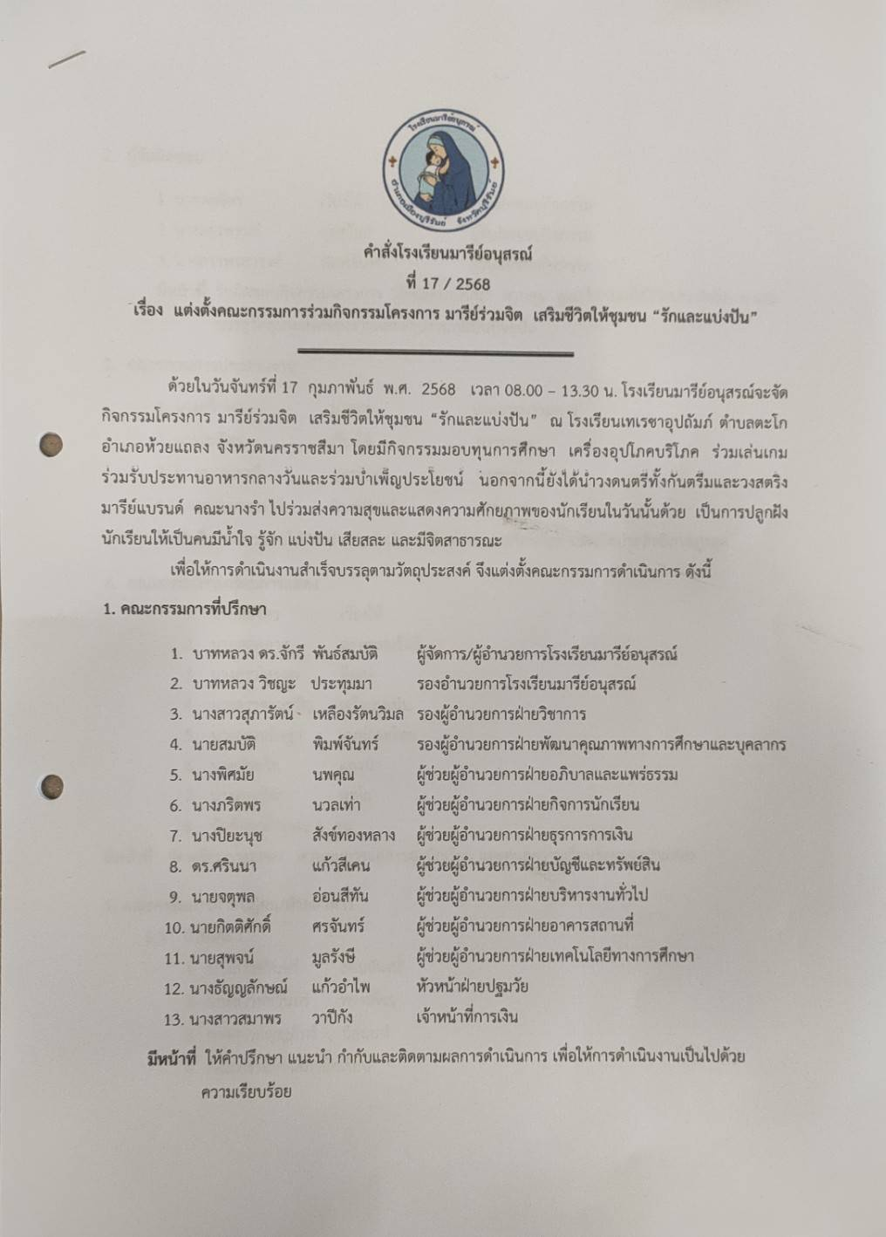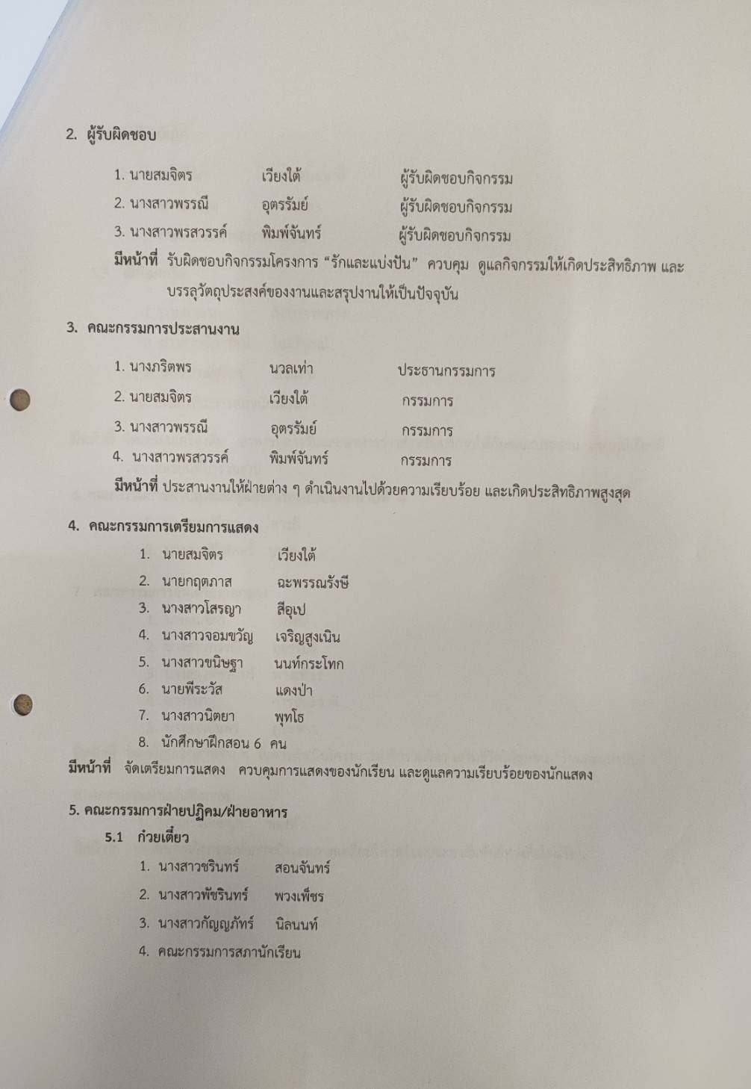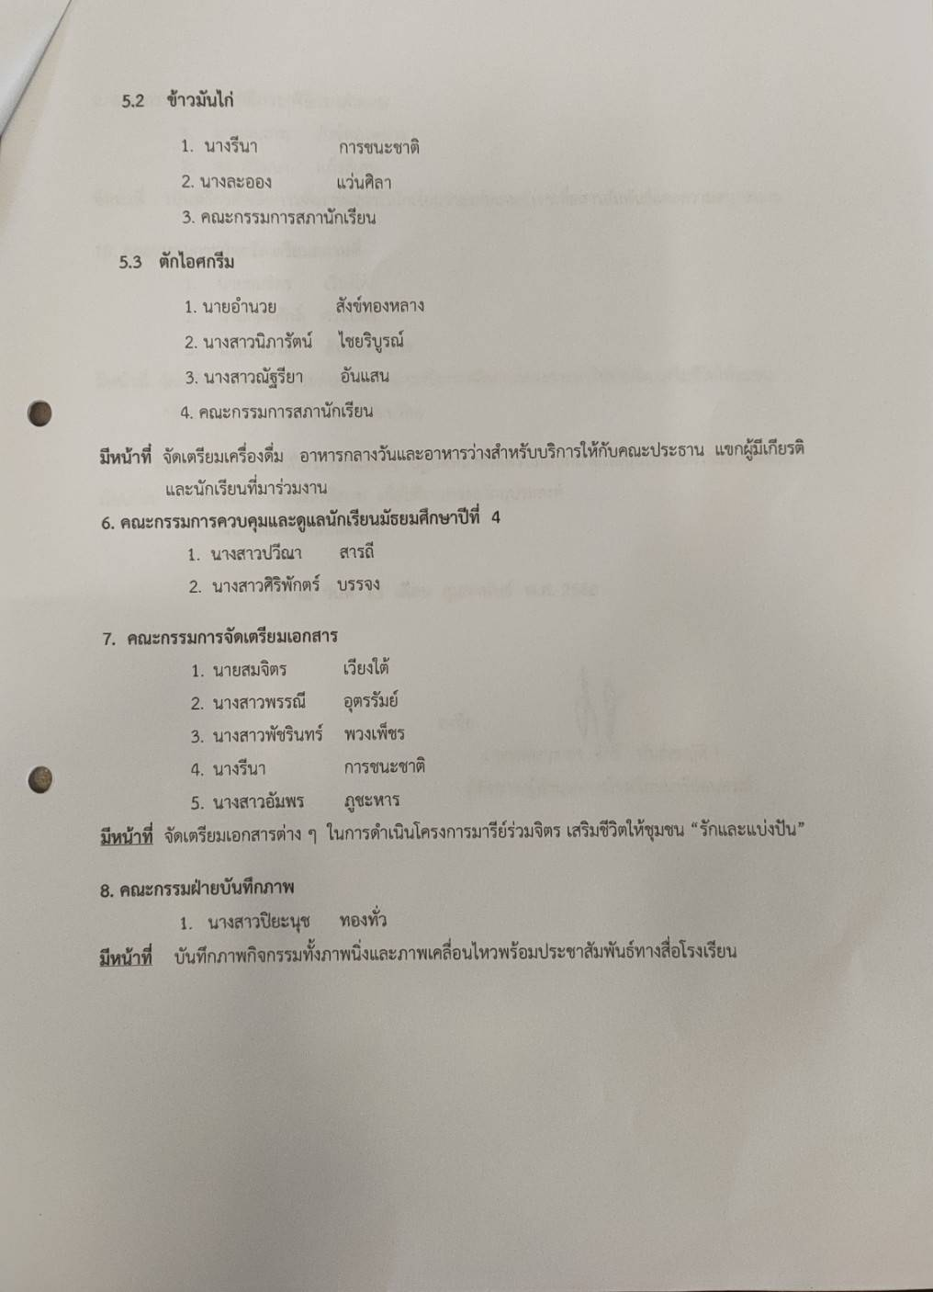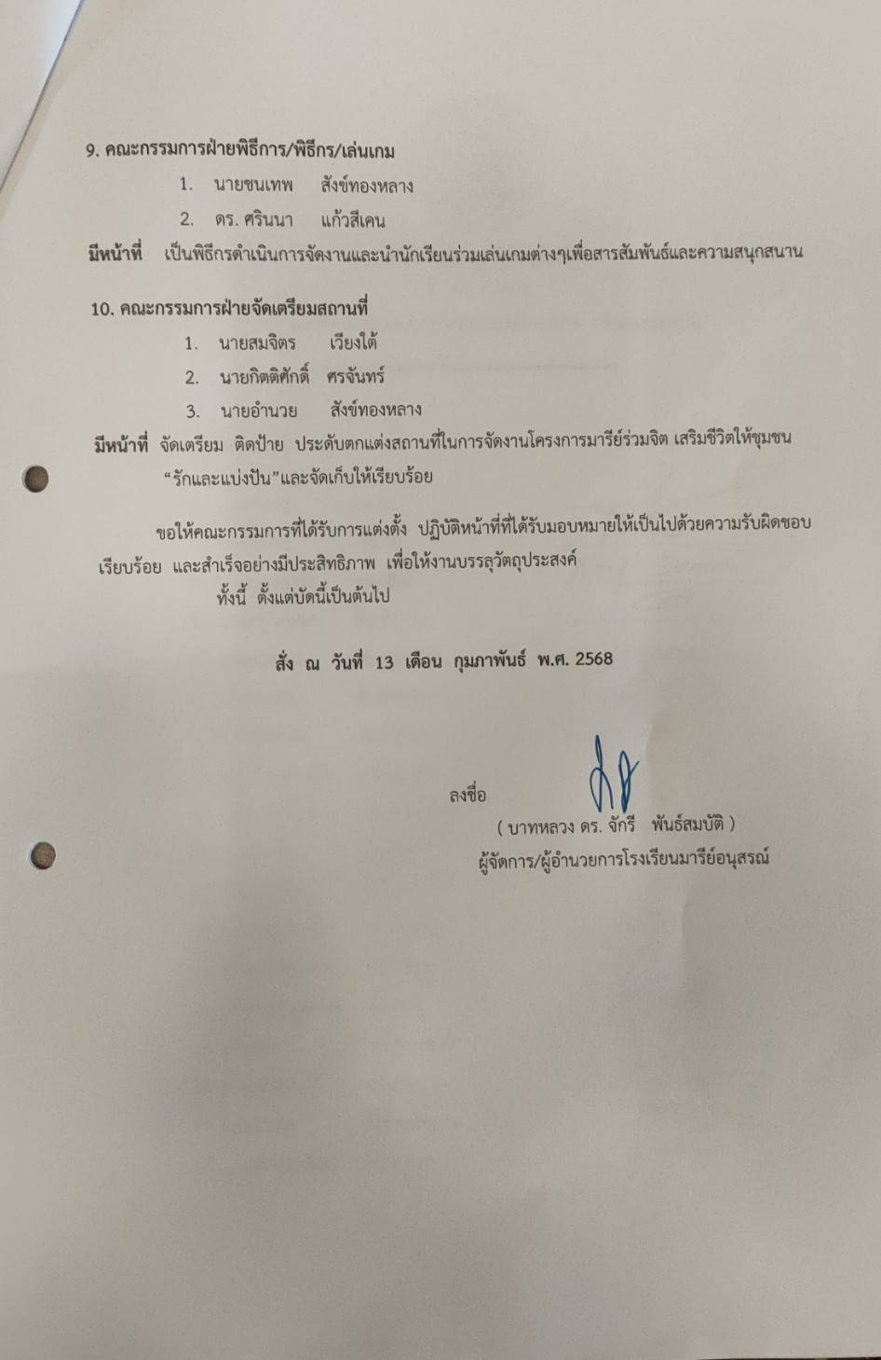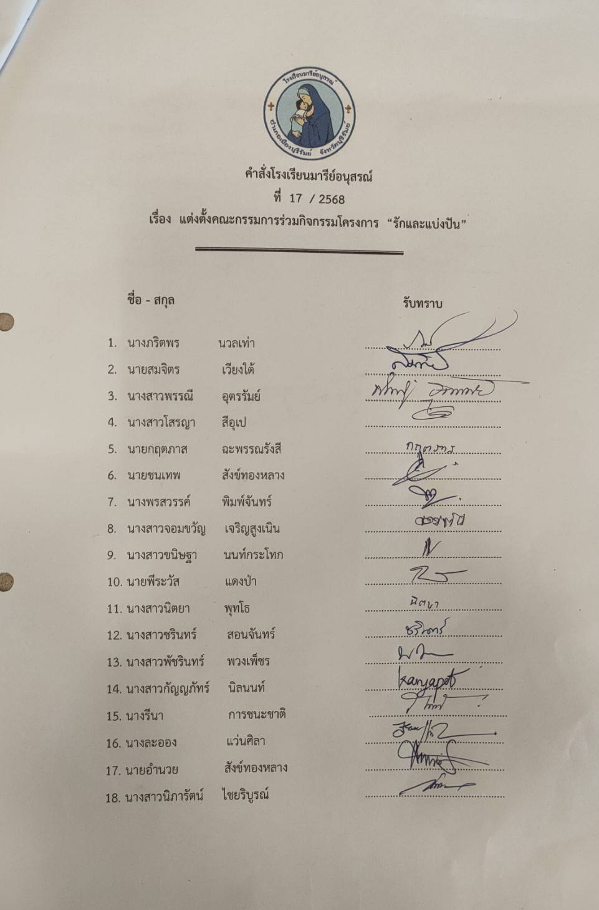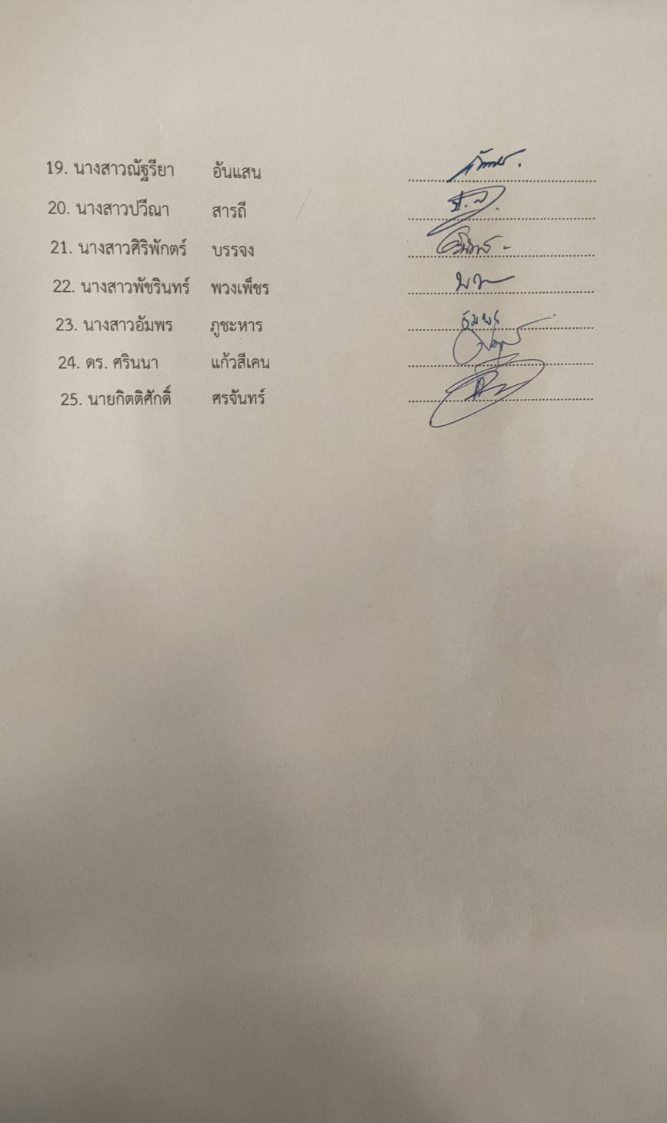

***ประมวลภาพกิจกรรม***

***มารีย์ร่วมจิตเสริมชีวิตให้ชุมชน***

***(รักและแบ่งปัน)***

***บาทหลวง ดร.จักรี พันธ์สมบัติ ผู้จัดการโรงเรียนมารีย์อนุสรณ์***

***กล่าวเปิดงาน มารีย์ร่วมจิต เสริมชีวิตให้ชุมชน (รักและแบ่งปัน)***

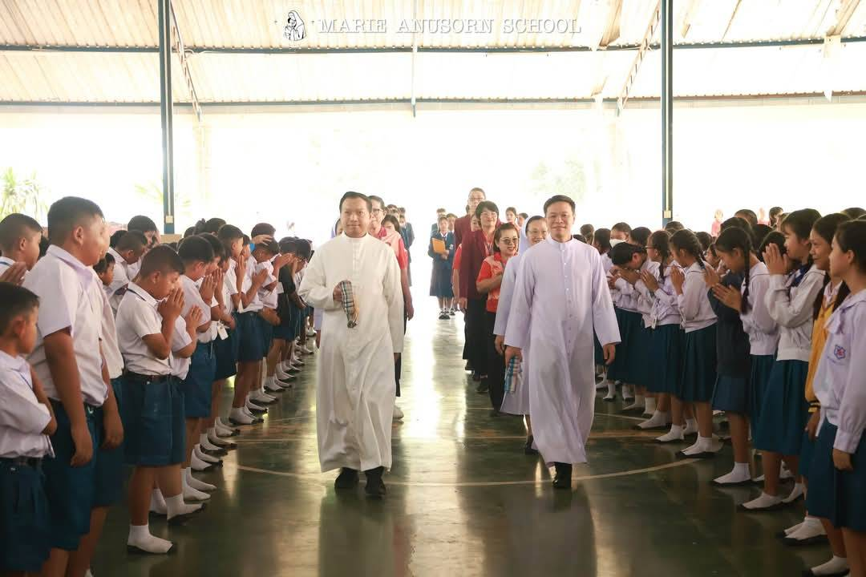

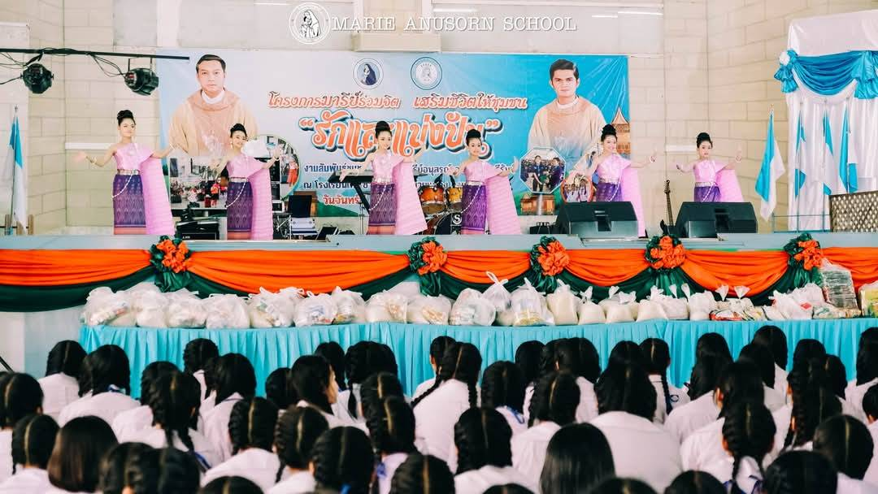

***นักเรียนโรงเรียนมารีย์อนุสรณ์***

***มอบของใช้อุปโภค บริโภค ให้กับโรงเรียนเทเรซา อุปถัมภ์ ต. ตะโก อ. ห้วยแถลง จ. นครราชสีมา***

**

***นักเรียนร่วมแสดงดนตรี และฟ้อนรำ ให้น้องนักเรียน ได้รับชม***

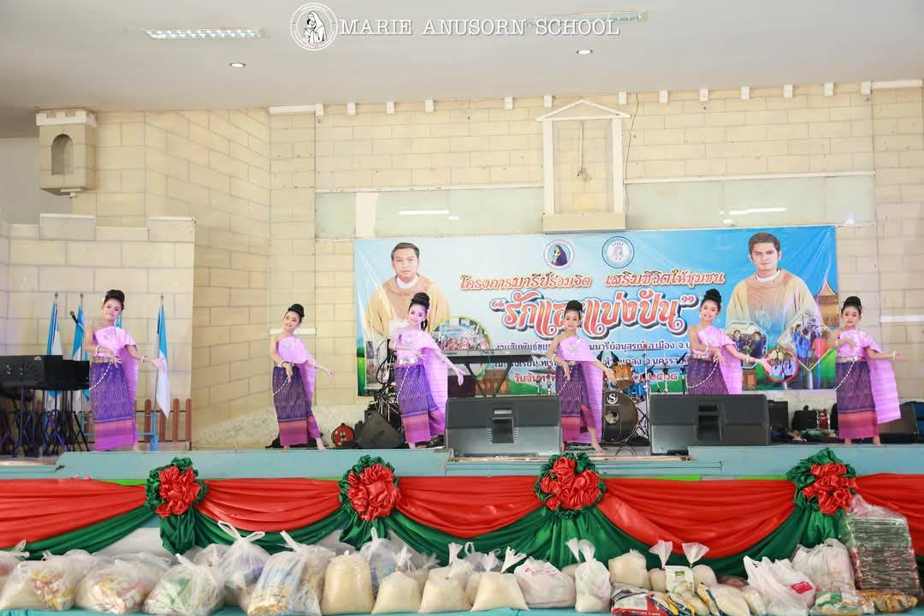

***นักเรียนร่วมแสดงดนตรี และฟ้อนรำ ให้คุณลุง คุณป้า ได้รับชม***

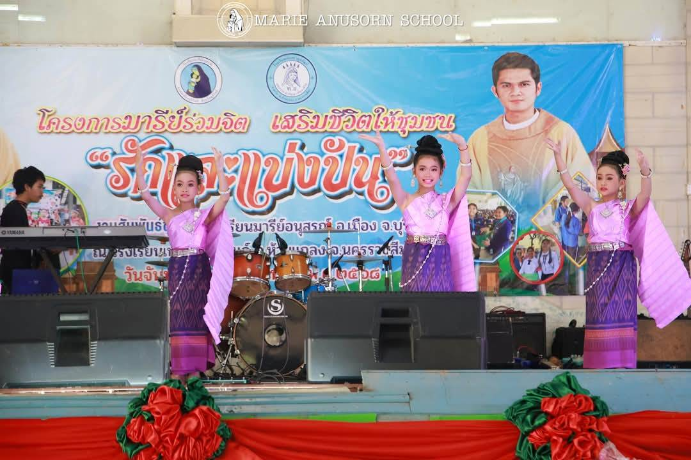

***ผู้บริหาร คณะครูร่วมถ่ายภาพ***



***ผู้บริหาร คณะครูและนักเรียนระดมทุนที่ถนนเซราะกราว***

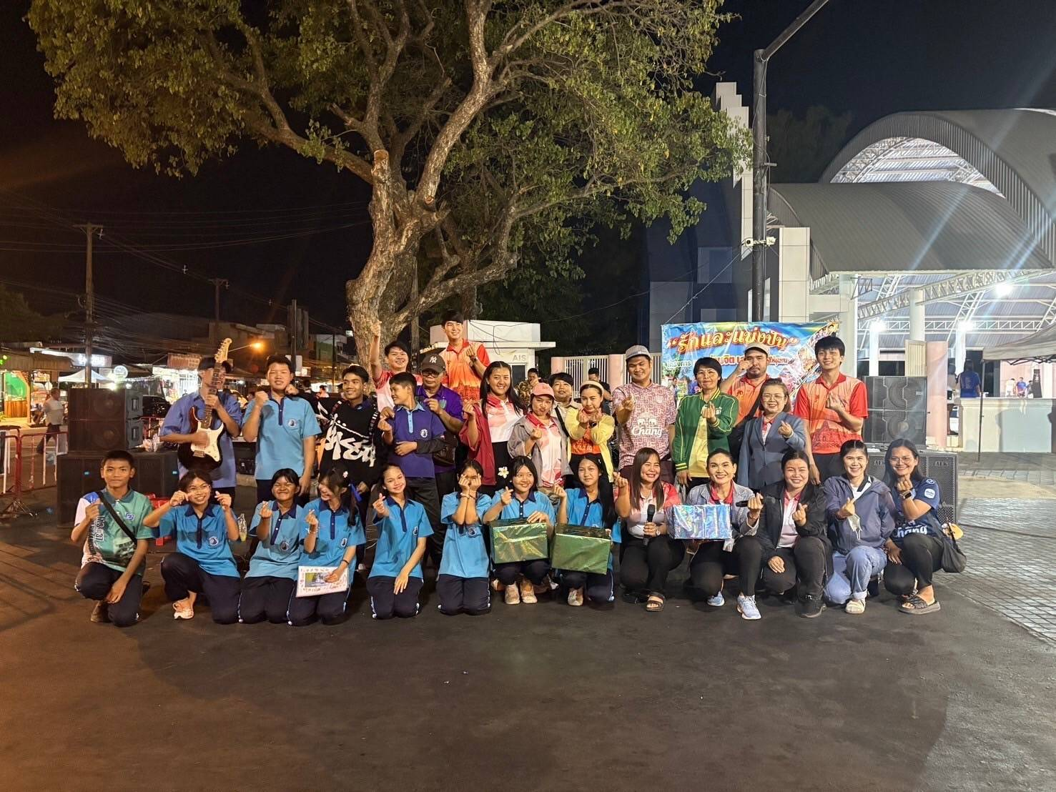

***ผู้บริหาร คณะครูและนักเรียนระดมทุนที่ถนนเซราะกราว***



***ผู้บริหาร คณะครูและนักเรียนระดมทุนที่ถนนเซราะกราว***



